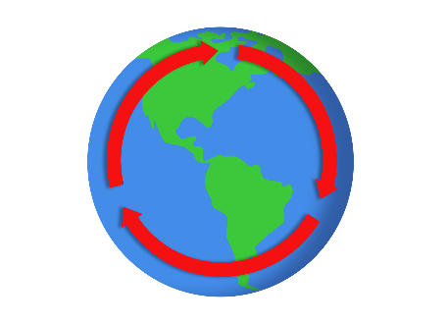
Notas Cornell del ciclo del carbono

Sección | Información clave | Preguntas
Las tasas de carbono cíclico, parte A
Las tasas de carbono cíclico, parte B
La atmósfera,
Parte A
Atmósfera,
Parte B
Océano,
Parte A
Océano,
Parte B
Tierra,
Parte A
Tierra,
Parte B
Resumen

